Finska staten investerar i hållbar utveckling vid Arlanda flygplats

Det statligt finskägda bolaget Gasum satsar på Arlandaregionen genom en tankstation med flytande gas som minskar utsläppen i trafiken. Tankstationen är en av de stationer som Gasum fått investeringsstöd för hos Naturvårdsverket och Klimatklivet. Detta då bränslen som minskar utsläppen spelar en viktig roll för att skapa ett hållbart ekosystem för energi. När anläggningen öppnar i Arlandastad under slutet av 2020 blir den Gasums 16e tankstation för tunga fordon i Sverige.
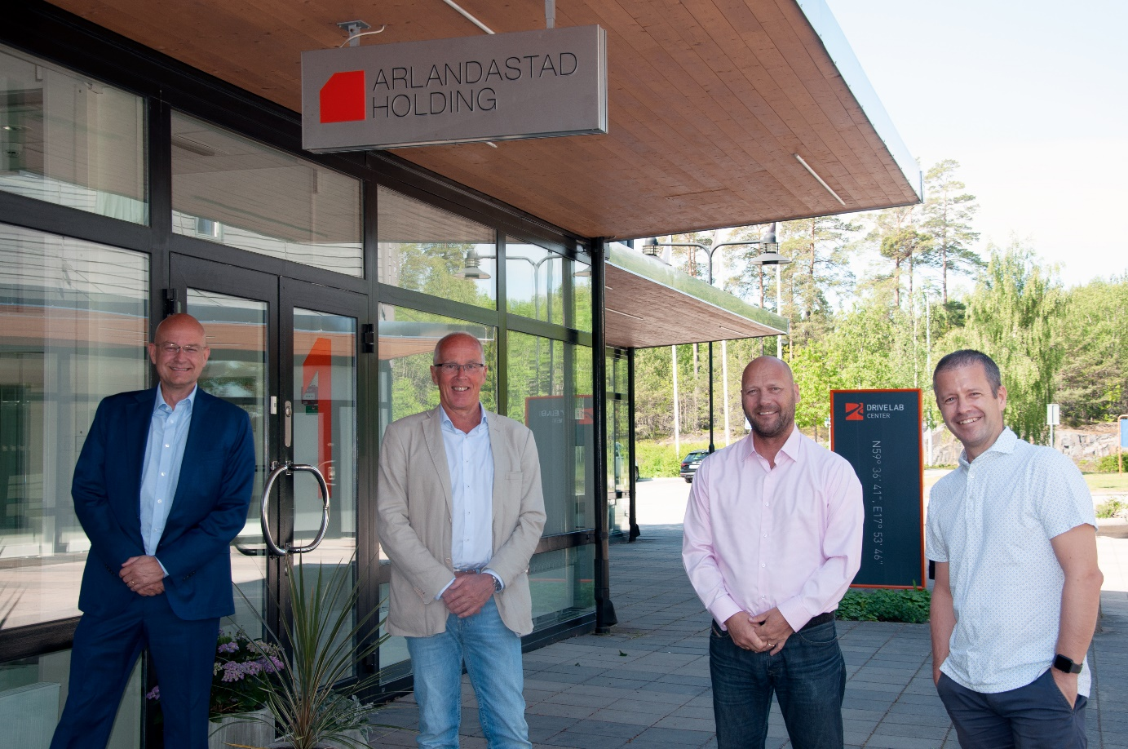
Från vänster Mikael Antonsson, Gasum, Christer Wikström, Arlandastad Holding, Patrick Hedh, Gasum och Dieter Sand, Arlandastad Holding.
Placeringen av tankstationen kommer utgöra en viktig knutpunkt i ett redan tungt trafikerat område – i direkt anslutning till Stockholm Arlanda Airport, Arlandastad och E4:an.
– Vi är väldigt glada att Gasum, som aktivt arbetar mot EU:s utsläppsmål av växthusgaser, har valt att etablera sin förnybara gaslösning hos oss i Arlandastad. Det kommer att bidra till fler hållbara transporter i regionen vilket ligger helt i linje med vår strävan att bygga hållbart, säger Dieter Sand vd, Arlandastad Holding.

Tankstationen kommer förse tunga fordon med flytande naturgas (LNG) och flytande biogas (LBG). Genom användningen av flytande biogas (LBG) kan man minska koldioxidutsläppen med upp till 90 % jämfört med fossil diesel. Med flytande naturgas (LNG) blir koldioxidutsläppen över 20 % lägre än med fossil diesel vilket är en konkurrenskraftig bränslelösning för att få till en omedelbar utsläppsminskning.
Gasums etablering av tankstationen i Arlandastad skapar möjlighet för de godsbolag som passerar eller arbetar i regionen att i större utsträckning satsa på gasdrivna fordon.
– Vi arbetar dagligen för att utveckla och erbjuda alternativ som bidrar till ett koldioxidneutralt samhälle. Denna typ av samarbete är nyckeln som ger möjlighet till mer hållbara transporter i Norden. Vi har en målsättning att det ska finnas ett nätverk av 50 tankstationer för tunga fordon fram till början av 2020-talet och det är ett glädjande besked att vi nu har fått till en placering mitt i flygplatsstadens nav, berättar Mikael Antonsson Director Traffic Sweden, Gasum.
Det ökade antalet nya stationer är en nyckelfaktor för att minska utsläppen, i synnerhet inom segmentet tunga transporter. Tunga transporter står för närvarande för upp till 30 procent av koldioxidutsläppen från vägtransporter i Europa. Enligt de nya utsläppsmål som EU införde 2019 ska utsläppen av växthusgaser från tunga fordon minskas med 30 procent fram till 2030. Målet på nationell nivå i Sverige är att minska utsläppen från vägtransporter med 70 procent fram till 2030 jämfört med 2010 års nivåer.

Pressbilder: https://bit.ly/2UcnViN
Presskontakt:
Dieter Sand, vd
Arlandastad Holding AB
dieter.sand@arlandastadholding.se
072 225 37 71

